Список
известных воздушных побед С.С. Азарова
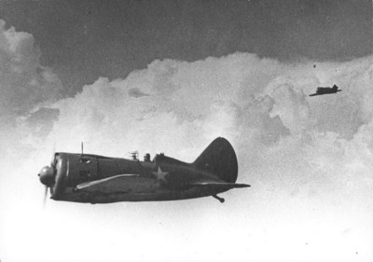

Д а т а | Противник | Место  падения самолёта или  проведения воздушного боя | Свой самолёт
02.12.1941 | 1 Ю-88 (в паре) | Вареновка | И-16
09.12.1941 | 1 Ме-109 | Александрова
11.12.1941 | 1 Ме-109 (в паре) | южнее Чалтырь
27.12.1941 | 1 Ме-109 | восточнее Таганрога
19.03.1942 | 1 Ме-109 | район Феодосии
21.03.1942 | 1 Ме-109 (в гр. 1/4) | западнее высота 25,3 (Крым)
02.04.1942 | 1 Хе-111 (в гр. 1/4) | северо-западнее Арабат
19.04.1942 | 1 Ю-88 (в паре) | южнее мыс Чауда
17.05.1942 | 1 Ме-109 (в паре) | западнее Чушка
08.07.1942 | 1 Ю-88 (в гр. 1/7) | севернее Ляховка
03.09.1942 | 1 Ме-109 (в гр. 1/8) | южнее Красно-Медведовская
04.05.1943 | 1 Ю-88 | западнее Молдаванское | "Спитфайр"
 | 1 Ю-88 | Верхний Агадум
05.05.1943 | 1 Ю-87
06.05.1943 | 1 Ю-87 | южнее Неберджаевская
Всего сбитых самолётов - 7 + 8; боевых вылетов - 324; воздушных боёв - 47.
Информация о сбитых самолетах взята на сайте Борисоглебского высшего военного авиационного училища лётчиков.

